ВСЕРОССИЙСКАЯ ОЛИМПИАДА ШКОЛЬНИКОВ
ПО МХК (мировой художественной культуре). 2021-2022 учебный год
ШКОЛЬНЫЙ ЭТАП.
9-11 класс.

Задание 1
Средневековое зодчество на Руси и в Западной Европе развивалось в разных направлениях. Некоторое сходство можно обнаружить только в западных и северо-западных русских княжествах, которые граничили с европейскими государствами, испытывали их влияние и меньше зависели от культуры далёкой от них Византии. Однако сопоставление векторов движения архитектурной мысли на Руси и в Европе оказывается важным не только с точки зрения уяснения сходств и различий, но и с точки зрения понимания смысла развития каждой из названных архитектурных традиций.
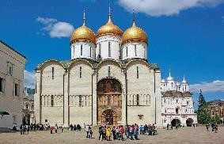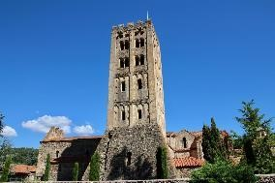
1 2
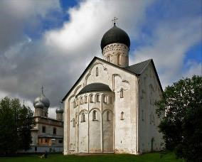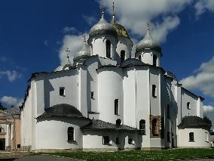
3 4
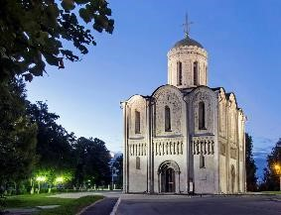
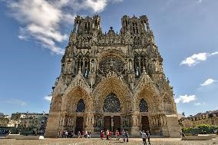
5
6
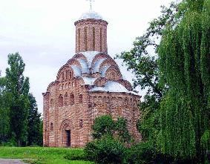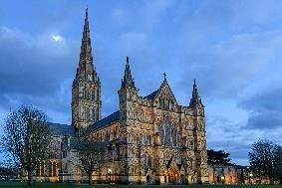
7 8
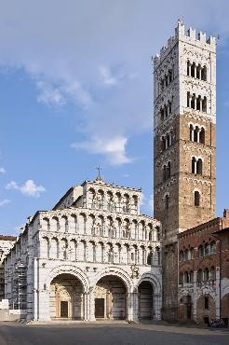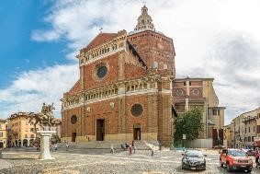
9 10
- В задании представлены изображения десяти храмов, построенных на Руси и в Западной Европе в период с XI по XV века. Найдите для каждого столетия пару «современников» – храмов, построенных в один и тот же век в Европе и России.
Запишите № изображений храмов на Руси и в Западной Европе для каждого века отдельно.
Ответ:
Век | Русь (номер изображения) | Западная Европа (номер изображения)
XI
XII
XIII
XIV
XV
- На территории каких современных европейских стран находятся эти храмы?
Ответ:
Номер изображения | Страна

Задание 2
В эпоху высокого и позднего Средневековья складывалась итальянская школа живописи, постепенно отделяясь от византийской. Этот процесс кристаллизации национальной школы шёл одновременно с переходом от средневековых принципов изображения к прото- и раннеренессансным. Перед вами пять изображений Богоматери с младенцем, написанных в Италии со второй половины XIII по вторую половину XV века.
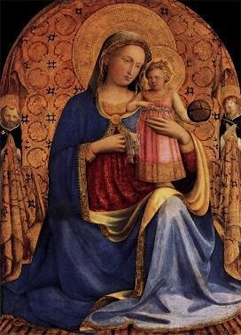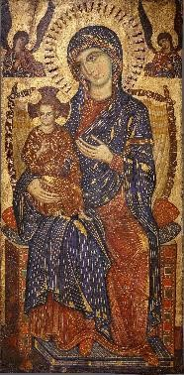
1 2
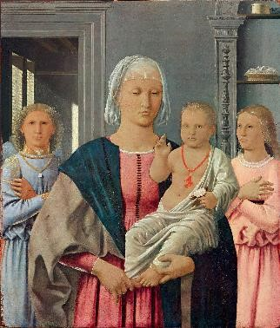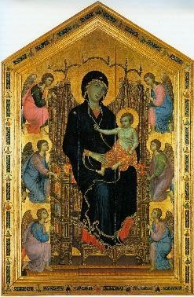
3 4
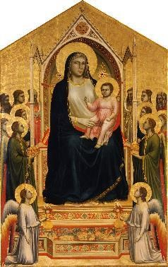

5
- Расставьте иллюстрации, в хронологическом порядке – от наиболее ранней к наиболее поздней, тем самым от самой «средневековой» («византийской») к ренессансной (итальянской).
В ответе запишите последовательность цифр, обозначающих изображения, без пробелов и других разделителей.
Ответ:
- В задании есть два изображения, обозначенные буквами. Подумайте, какой из уже представленных этапов развития образа Богоматери с младенцем в итальянской живописи отражает каждая из них?
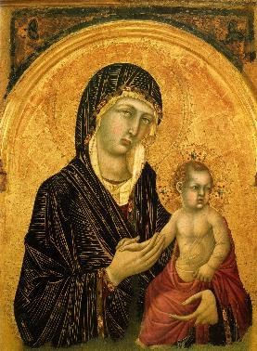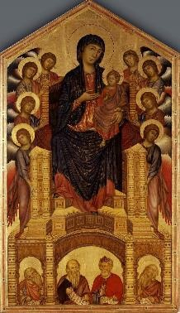
А ^{Б}

Соедините в пары изображения, обозначенные буквами, и выбранные иллюстрации из составленного вами хронологического ряда.
Ответ:

Задания 3
В этом задании собраны разные изображения скоморохов. Посмотрите на изображения и ответьте на вопросы.
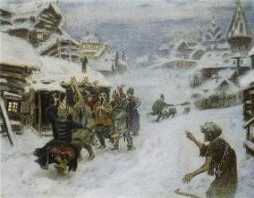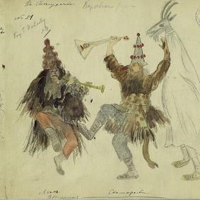
1 2
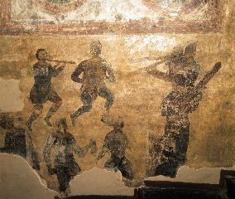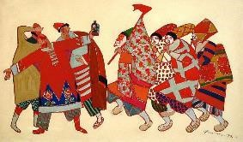
3 4
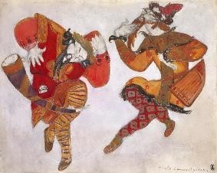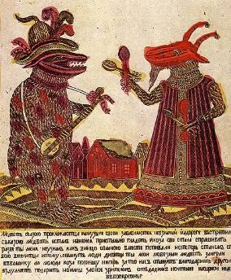
5 6
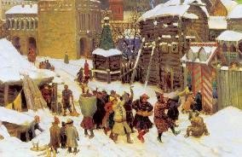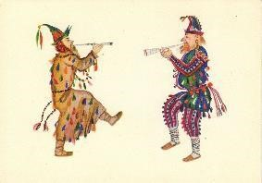
7 8
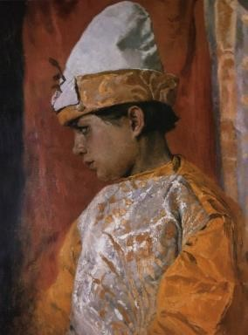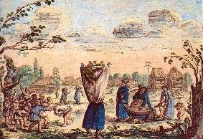
9 10
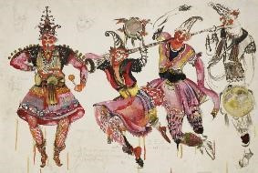
11
- Какое изображение скоморохов самое раннее? Ответ:
- В каком городе находится памятник архитектуры, внутри которого расположено самое раннее изображение скоморохов? Напишите название города в именительном падеже. Ответ:
- Какие из представленных произведений являются театральными эскизами для спектаклей ХХ века? Ответ:
- В своих представлениях скоморохи демонстрировали разнообразные профессиональные навыки/умения. Из перечисленных ответов выберите те, что не запечатлены в иллюстрациях задания.
- игра на музыкальных инструментах
- актёрская игра
- умение импровизировать
- танец
- пение
- акробатические трюки

7. фокусы
8) использование кукольного театра 9) сценки с медведем Ответ:

Задание 4
Перед вами несколько знаменитых крупномасштабных полотен живописцев эпохи романтизма. Эти полотна, такие разные по сюжету, объединяет тема – человек перед лицом переломного, зачастую катастрофического момента в своей личной истории или в истории народа, а то и всего человечества, а также спектр реакций самых разных людей на такого рода событие. Работа над этими полотнами занимала много лет, а то и десятилетий, и сопровождалась огромным количеством графических и живописных эскизов.
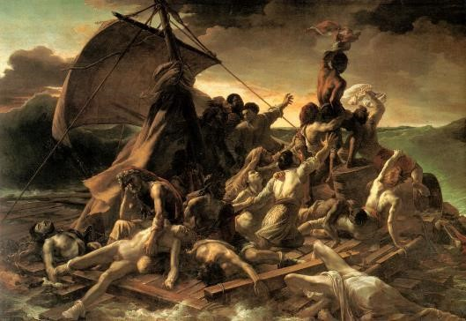
А. Теодор Жерико. Плот «Медузы». (1819)
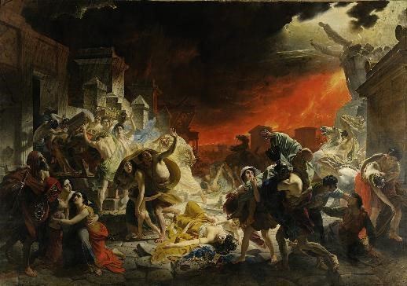
Б. Карл Брюллов. Последний день Помпеи. (1833)
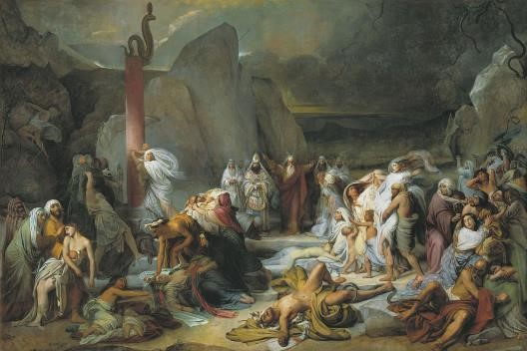
В. Фёдор Бруни. Медный змий. (1841)
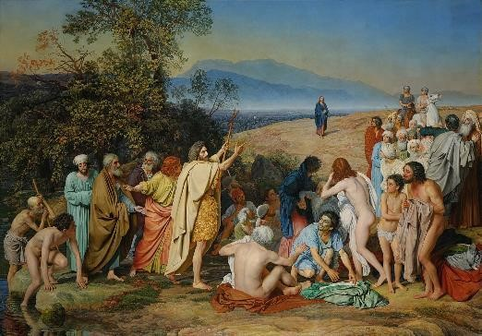
Г. Александр Иванов. Явление Христа народу. (1857)

Эскизы
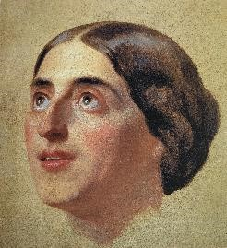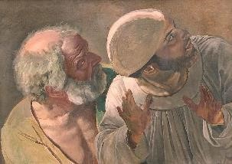
1 2
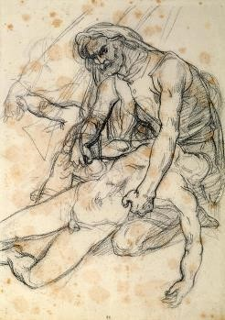 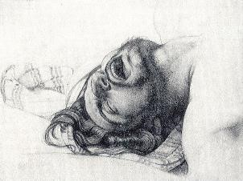 3 4
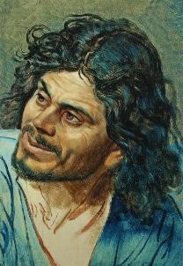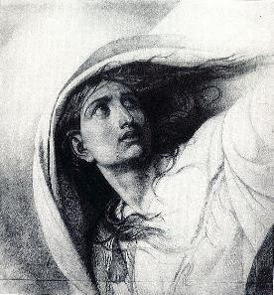

5 6
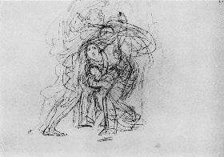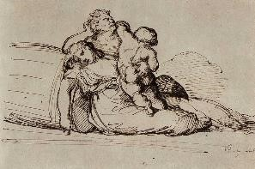

7 8
- Сопоставьте эскизы к картинам с окончательным вариантом полотен. Ответы:
А. Теодор Жерико. Плот «Медузы». (1819)
Б. Карл Брюллов. Последний день Помпеи. (1833)
В. Фёдор Бруни. Медный змий. (1841)
Г. Александр Иванов. Явление Христа народу. (1857)

- Перед вами высказывания искусствоведа М.М. Алленова, которые относятся к двум живописным полотнам, представленным в задании. Прочитайте тексты и соотнесите высказывания с изображениями.
Соедините живописное полотно с описывающим его высказыванием искусствоведа. 1) «Картина поражает прежде всего парадоксальным эффектом освещения: при сохранении красных сполохов вся сцена освещена холодным светом молний, отчего выбеленные этим светом тела приобретают сходство с беломраморной скульптурой.
Соответственно, эта окаменевающая
А. Теодор Жерико. Плот «Медузы». (1819) | на глазах толпа разделена на замкнутые “статуарные” группы, выдвинутые на авансцену и ориентированные на зрителя».

Б. Карл Брюллов. Последний день Помпеи. (1833) | строение картины».
2) «Герои картины, вслушиваясь и всматриваясь, выходят, поднимаются, оборачиваются, делают шаг – ступают, по-ступают – словно бы собираются в путь. Символика пути
формирует пространственное
В. Фёдор Бруни. Медный змий. (1841)
Г. Александр. Иванов Явление Христа народу. (1857)
Ответ: 1–; 2–

